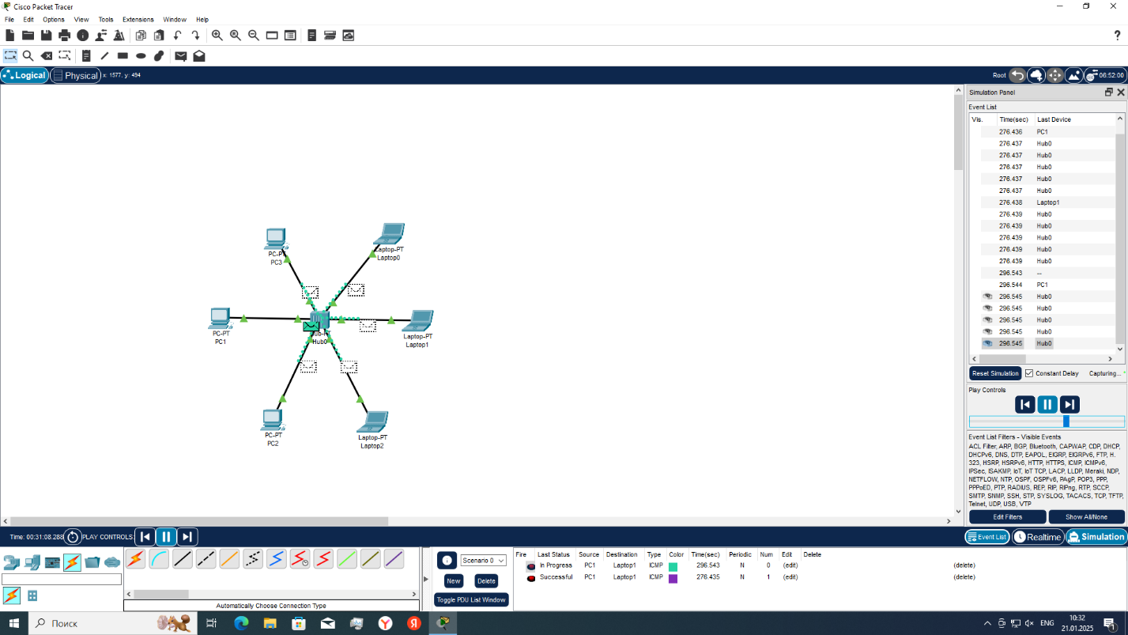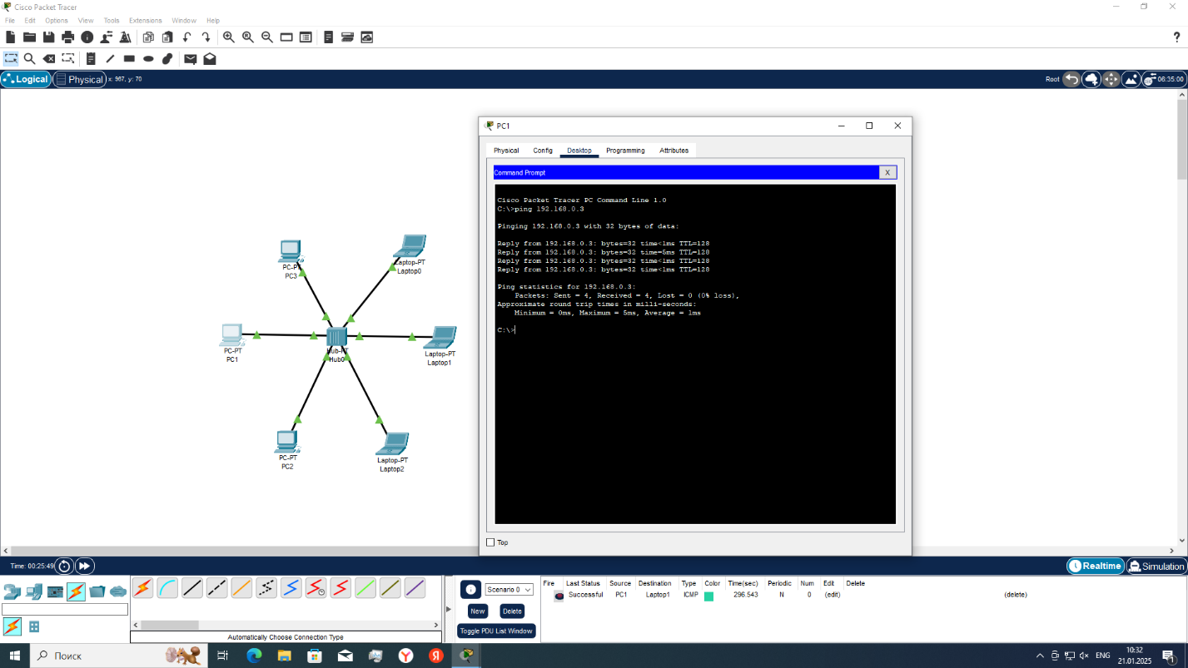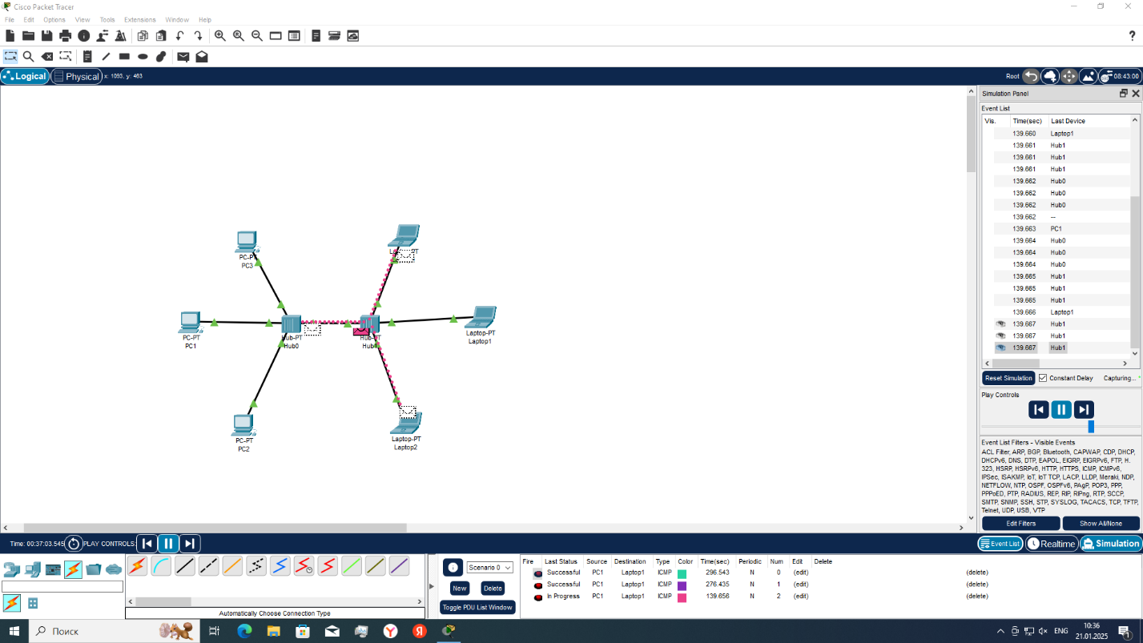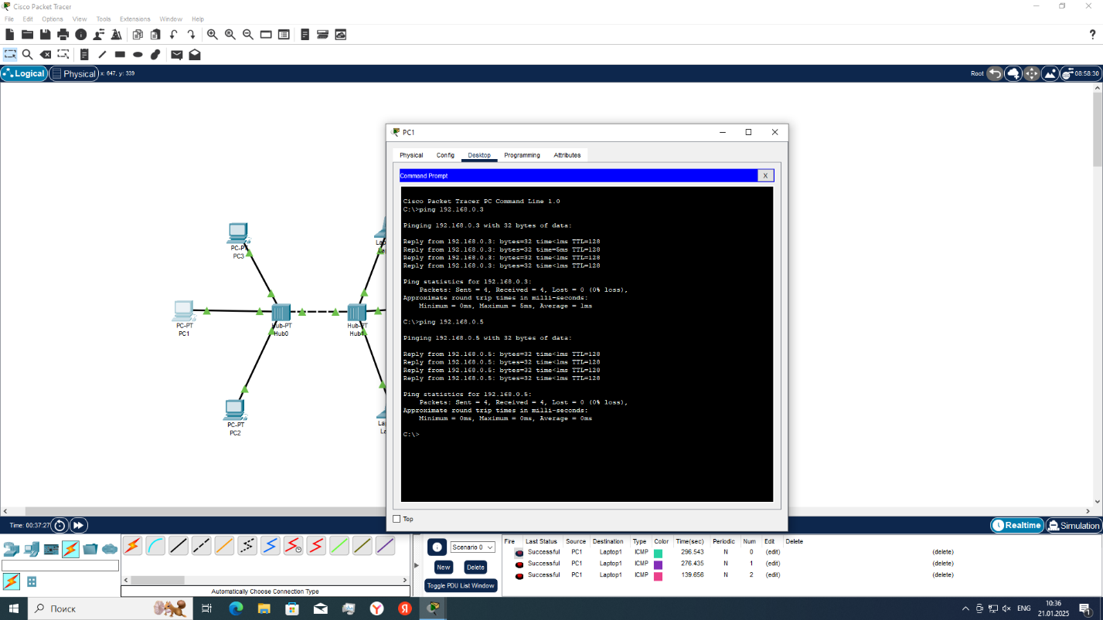

Соединили 6 устройст через один хаб, отправили письмо с одного устройства на другое, пинганули. Разделили по 3 устройства и добавили еще один хаб, и провели те же действия с письмами и пингом.